**HƯỚNG DẪN SINH VIÊN**

**ĐĂNG KÝ ĐỀ TÀI KHÓA LUẬN TỐT NGHIỆP**

1. KIỂM TRA TÀI KHOẢN (CHỈ NHÓM TRƯỞNG MỚI ĐẠI DIỆN NHÓM ĐĂNG NHẬP VÀ ĐĂNG KÝ ĐỀ TÀI)
2. Sinh viên là các nhóm trưởng đăng nhập hệ thống theo link : <http://fit.icourse.edu.vn>

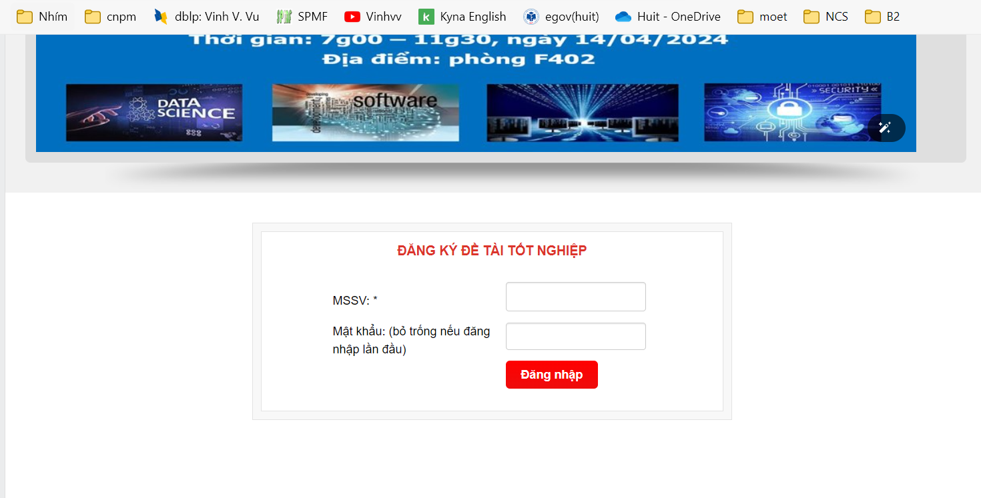

Nếu là đăng nhập lần đầu, sinh viên chỉ gần gõ mã số sinh viên và để trống phần mật khẩu. Sau đó bấm vào nút **Đăng nhập**

Nếu đăng nhập thành công, sinh viên sẽ thấy màn hình hiển thị thông tin sinh viên như sau

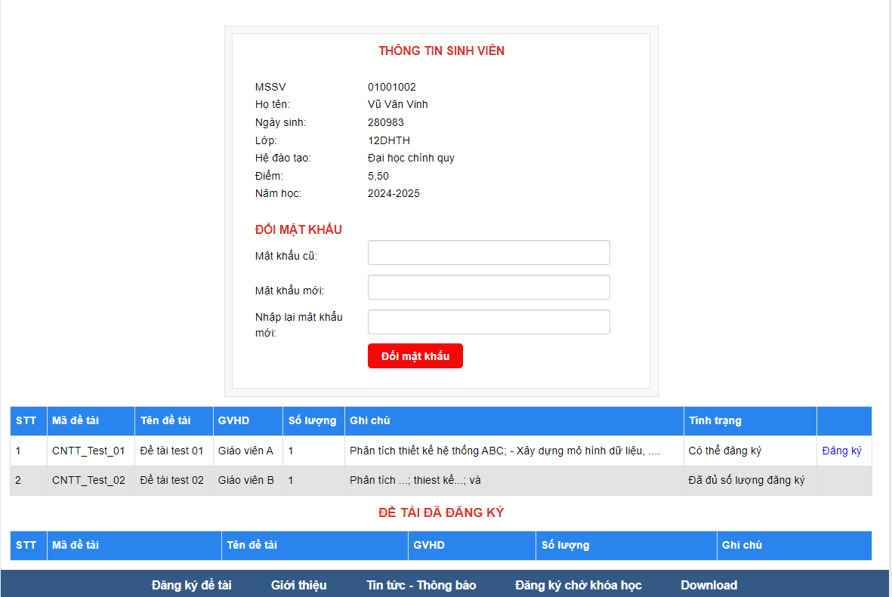

1. Sinh viên cần đổi mật khẩu để bảo mật tài khoản của mình trong lần đăng nhập đầu tiên.

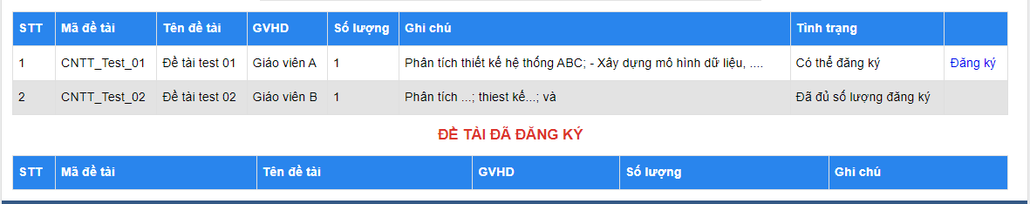

Phía bên dưới phần thông tin sinh viên là danh sách các đề tài đồ án gồm các thông tin như hình.

* Các đề tài có tình trạng: “**Đã đủ số lương đăng ký**” là các đề tài mà đã có nhóm sinh viên đăng ký, sinh viên không thể đăng ký đề tài này nữa
* Các đề tài có tình trạng “**Có thể đăng ký**” là các đề tài còn trống.
  + Nếu chưa hiển thị link **Đăng ký** => chưa tới thời gian đăng ký của đề tài.
  + Nếu hiển thị link ghi chữ “**Đăng ký**” => Sinh viên có thể đăng ký đề tài.

1. ĐĂNG KÝ ĐỀ TÀI

Tới thời gian đăng ký đề tài (Từ 14h00 ngày 06/09/2025 – 20h00 ngày 06/09/2025). Để đăng ký được đề tài, nhóm trưởng thực hiện như sau:

1. Đăng nhập vào hệ thống theo link : <http://fit.icourse.edu.vn> bằng username và mật khẩu của mình để xem danh sách đề tài (chú ý kiểm tra thông tin của mình)



1. Lựa chọn đề tài có tình trạng “Có thể đăng ký”. Sinh viên muốn đăng ký đề tài nào thì bấm link “Đăng Ký”
2. Hệ thống sẽ xác nhận bằng thông báo. Bấm OK để xác nhận hoặc Cancel để hủy.

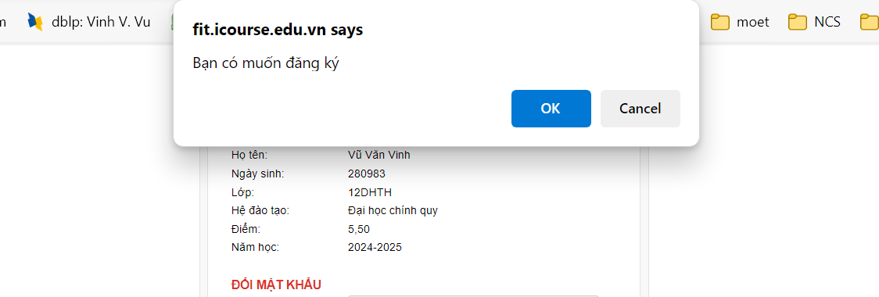

1. Nếu đăng ký thành công hệ thống sẽ đưa ra xác nhận. Hiển thị tên đề tài bạn đã chọn ở mục “Đề tài đã đăng ký”

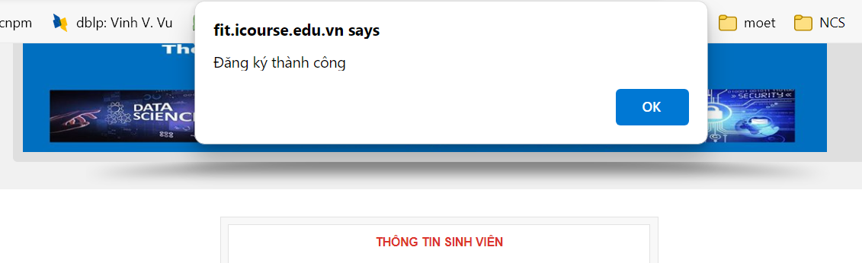

1. Hiển thị tên đề tài bạn đã chọn ở mục “Đề tài đã đăng ký”. Việc đăng ký của nhóm đã hoàn thành.

